День 1 (27.11.2017)
Производственную практику прохожу в "Красноярской краевой клинической больнице № 1", главный корпус. заведующая лабораторией провела знакомство с лабораторией общеклинических исследований, а так же с персоналом и документацией. Салия Вагизовна – старший лаборант провела для нас вводный инструктаж, ознакомила с правилами посещения КДЛ, а также общие требования охраны труда, требования охраны труда перед началом работы, требования охраны труда во время работы, требования охраны труда в аварийных ситуациях, требования безопасности по окончании работы.
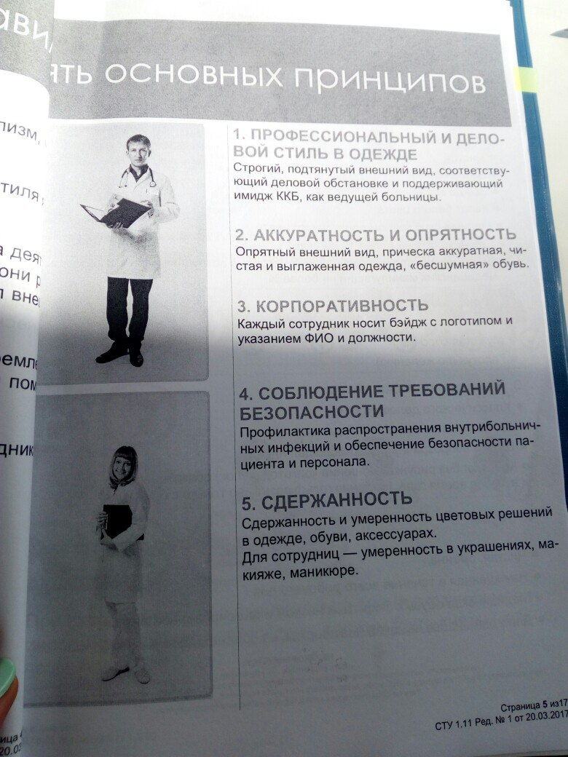
В первый день практики мы проходили внешний вид медицинского работника и изучали технику безопасности.
Вводный инструктаж:
1. Вводный инструктаж по безопасности труда проводят со всеми вновь принимаемыми на работу независимо от их образования, стажа работы по данной профессии или должности с временными работниками, командированными, студентами прибывшими на практику.
Вводный инструктаж преследует цель дать вновь поступившему работнику знания, позволяющие ему свободно ориентироваться в окружающей обстановке, в учреждении.
2. Вводный инструктаж поводится инженером по охране труда и должен регистрироваться в журнале учета инструктажа. Страницы журнала вводного инструктажа должны быть пронумерованы, прошнурованы и скреплены печатью.
3. Вводный инструктаж должен познакомить нового работника:
1) Общие сведения о предприятии, характерные особенности производства.
2) Основные положения законодательства об охране труда
2.1) Трудовой договор, рабочее время и время отдыха, льготы и компенсации.
2.2) Правила внутреннего трудового распорядка, ответственность за нарушение правил.
2.3) Организация работы по охране труда.
3) Общие правила поведения, работающих на территории учреждения
4) Основные опасные и вредные производственные факторы, характерные для данного производства
5) Основные требования производственной санитарии и личной гигиены
6) Средства индивидуальной защиты. Порядок и нормы выдачи СИЗ, сроки носки.
7) Обстоятельства и причины отдельных характерных несчастных случаев, которые могут быть при несоблюдении инструкций.
8) Пожарная безопасность.
9) Первая помощь пострадавшим. Действия работающих при возникновении несчастного случая на участке.
Техника безопасности в клинико – диагностической лаборатории:
1. Перед началом рабочего дня я, согласно требованиям санитарно-эпидемиологического режима, производится влажная уборка и кварцевание кабинета.
2. При подготовке к работе необходимо надеть спецодежду, сменную обувь, резиновые перчатки, маску и очки (при необходимости).
3. Прием и регистрацию ёмкостей с мочой следует производить в резиновых перчатках, обращая внимание и маркировку (правильное оформление направления: дата , отделение, Ф.И.О., название исследования).
4. При подготовке к производству лабораторных исследований следует проверить рабочее место (освещенность, уборка всего лишнего), Подготовить необходимые для работы инструменты, лабораторную посуду, биохимические реактивы, электромедицинскую аппаратуру, визуально проверить исправность лабораторного оснащения и оборудования (наличие заземления, отсутствие неисправных розеток и поврежденных проводов).
5. Исследование проводить аккуратно и внимательно. Раскапывание реактивов и мочи производить исправными пипетками. Во время работы не отвлекаться и не отвлекать других!
6. При эксплуатации центрифуг соблюдать правила строгого парного уравновешивания. Категорически запрещается эксплуатировать центрифугу без крышки и тормозить ротор рукой.
7. При эксплуатации лабораторного электрооборудования руководствоваться инструкциями, прилагаемыми к аппаратам и приборам.
8. Категорически запрещается использовать для подключения приборов удлинители, переноски и т.д.
9. При обработке проб мочи, в целях предупреждения различных заболеваний связанных с проведением лабораторных исследований биологической жидкости, медицинский персонал обязан:
• Использованный медицинский инструментарий сразу после окончания манипуляций погружать в емкость с дезинфицирующим раствором;
• Для ухода за кожей рук использовать смягчающие кремы, обеспечивающие эластичность и прочность кожи.
10. Лабораторную посуду после использования погружать в ёмкость с дезинфицирующим раствором, а биологические отходы сливать для дальнейшей обработки в маркированную емкость с дезинфицирующим средством (Отходы Класса Б)
11. По окончанию работы отключить электромедицинскую аппаратуру от источника питания, соблюдая правила ТБ, произвести обработку рабочей поверхности стола и электромедицинской аппаратуры согласно инструкции эксплуатации данной аппаратуры (из паспорта).
12. В конце рабочего дня производится влажная уборка и кварцевание кабинета согласно требованиям санитарно-эпидемиологического режима.
Алгоритм мероприятий по предотвращению заражения инфекционными заболеваниями при возникновении аварийной ситуации во время выполнения медицинских манипуляций:
A. В случае порезов и уколов:
- Немедленно снять перчатки;
- Вымыть руки с мылом под проточной водой;
- Обработать руки 70% спиртом;
- Смазать ранку 5% спиртовым раствором йода;
- Заклеить ранку антибактериальным пластырем или наложить повязку и надеть напальчник.
Б. При попадании биологических жидкостей на кожные покровы:
- Кожные покровы обработать 70% спиртом;
- Обмыть водой с мылом;
- Повторно обработать 70% спиртом.
B. При попадании биологических жидкостей пациента на слизистую глаз, носа и рта:
- Ротовую полость промыть большим количеством воды и прополоскать 70% раствором этилового спирта;
- Слизистую оболочку носа и глаза обильно промывают водой (не тереть!).
Г. При попадании биологических жидкостей на халат спецодежду аккуратно снять (свернув загрязненной стороной внутрь):
- Одноразовую спецодежду поместить в контейнер для сбора отходов класса Б;
- Многоразовую спецодежду поместить в плотный одноразовый полиэтиленовый мешок и сдать в стирку;
- Кожу под загрязненной одеждой обработать, как указано в п. B;
- Обувь многократно тщательно протереть дезраствором, протирочную ветошь сбросить в отходы класса Б.
Все действия (сбор, погружение, отжимание спецодежды, протирание обуви) проводить в перчатках.
Также в лаборатории обязательно имеется аптечка для оказания первой помощи, содержащая:
1. 70% этиловый спирт 100,0 г. (спиртовые салфетки) – на рабочем месте
2. 5% спиртовой раствор йода
3. Рабочий дезинфицирующий раствор (разрешенный для применения на рабочем столе)
4. Стерильные марлевые салфетки и ватные шарики (по 5 шт.)
5. Лейкопластырь бактерицидный
6. Напальчники (5 шт.)
7. Алгоритм действий
День 2 (28.11.2017)
Пришла в КДЛ, помыла руки, одела спецодежду – халат, чепчик, сменную обувь и перчатки.
Организация рабочего места.
Проверяем освещённость, уборка всего лишнего, подготавливаем необходимые для работы: инструменты, биохимические реактивы, электромедицинскую аппаратуру.
Маркировка биологического материала: приём и регистрация ёмкости с мочой произвожу в перчатках, обращая внимание на маркировку (правильное оформление направления: ФИО, дата, отделение, название исследования).
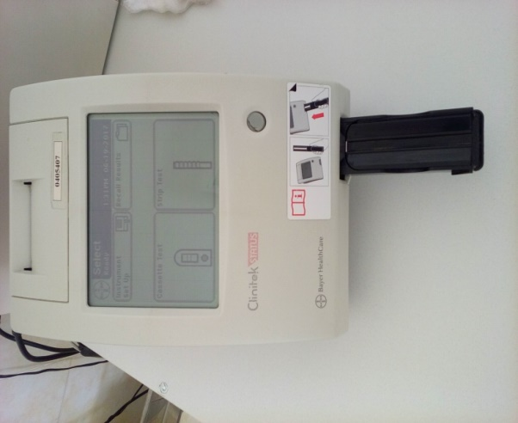
После приёма и маркировки биоматериала, исследовала физико-химические свойства на анализаторе «СlinitekStatus» (Siemens). Аппарат предназначен для обработки полосок с анализом мочи и кассет Clinitestс иммунологическими пробами.

Руководство по эксплуатации анализатора «СlinitekStatus»:
Включение прибора: Нажать на кнопку вкл/вкл, расположенную на передней панели инструмента.
Проведение анализа: Перед началом выполнения анализа сначала появляется экран главного меню Select.
Для перехода в режим анализа мочи с использованием тест-полосок нажать кнопку StripTest (Тест-полоска).
На экране появится меню PrepareTest(Подготовка анализа).
Убедиться, что держатель тест-полоски вложен в тестовую подставку лицевой стороной вверх.
Кроме того, для проведения анализа требуется тест-полоска, образец мочи для анализа и бумажная салфетка.
Нажмите на кнопку START.
Следующий экран, который появляется на дисплее – PrepareTest. На нем отображаются стадии процесса, который выполняется для подготовки к анализу. Таймер
показывает время, оставшееся до завершения выполнения всех стадий. На выполнение следующих 4 операций отводится 8 секунд:
1. Опустить тест-полоску в образец для анализа, смочив все подушечки. Быстро выньте полоску из образца для анализа.
2. Во время удаления полоски провести краем полоски по краю сосуда с образцом для анализа.
3. Промокнуть тест-полоску, постучав краем полоски по бумажной салфетке для удаления избытка образца.
Не класть подушечки на салфетку и не накрывать их.
Результаты, имеющие отклонения от нормы, записываются в бланк направления
пациента.
Обработка аппарата по окончании работы: протереть наружные поверхности анализатора тампоном, смоченным в дезинфицирующем растворе.
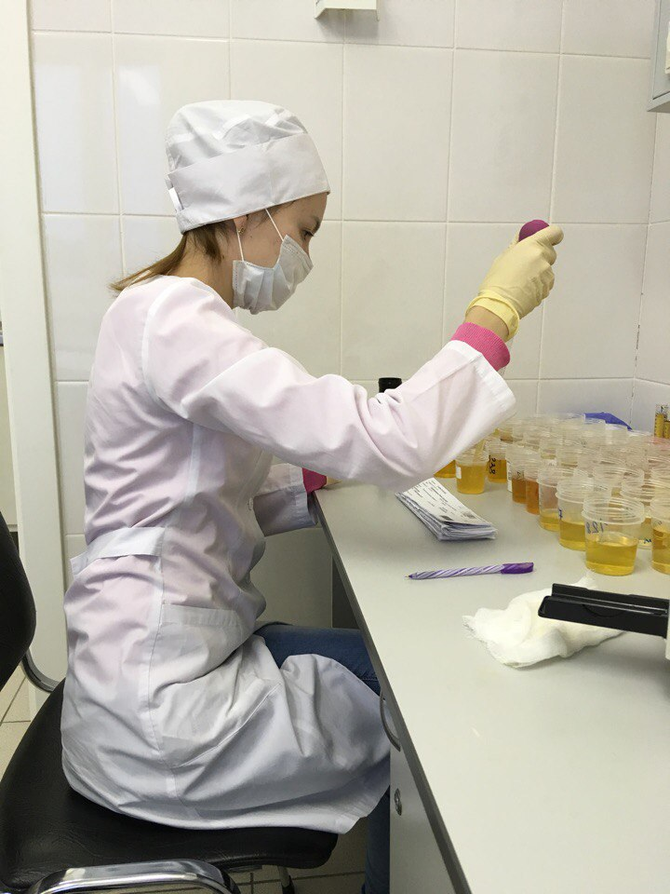
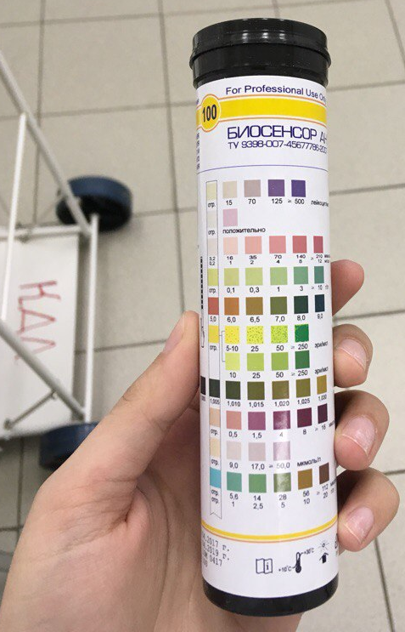
Тест полоски «Уриполиан» 10 М» для определения физико-химических свойств мочи на анализаторе.
В конце рабочего дня утилизирую биологический материал в отходы класса «Б», протираю рабочую поверхность стола и оборудование дезинфицирующим раствором «Аживика».
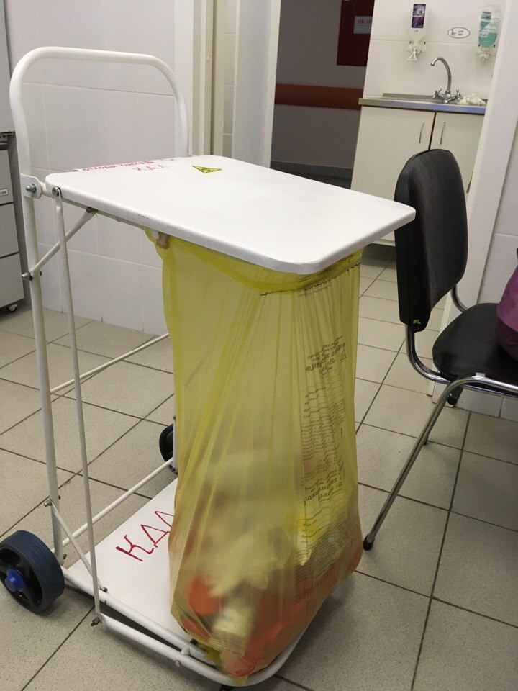
Отходы класса Б
День 3 (29.11.2017)
Проводила пробу Зимницкого:
Данная проба выполняется для более точной оценки концентрационной способности почек с целью динамического наблюдения за количеством и ОП в течение суток при обычном питьевом режиме.
Готовят 8 банок и маркируют их по времени с интервалом 3 ч. (6-9,…,3-6 ч.). В 6 ч. утра пациент опорожняет мочевой пузырь, мочу выливает. Затем каждые 3 ч. он собирает мочу в соответствующую времени банку.
В КДЛ во всех 8 порциях определяют ОП урометром и точное количество с помощью цилиндра. Оценивают пробу: вычисляют суточный диурез, отдельно дневной и ночной диурез, отношение дневного диуреза к ночному, высчитывают разницу между максимальной и минимальной ОП. Возможные результаты пробы – N, нарушение концентрационной способности, гипостенурия и изостенурия. 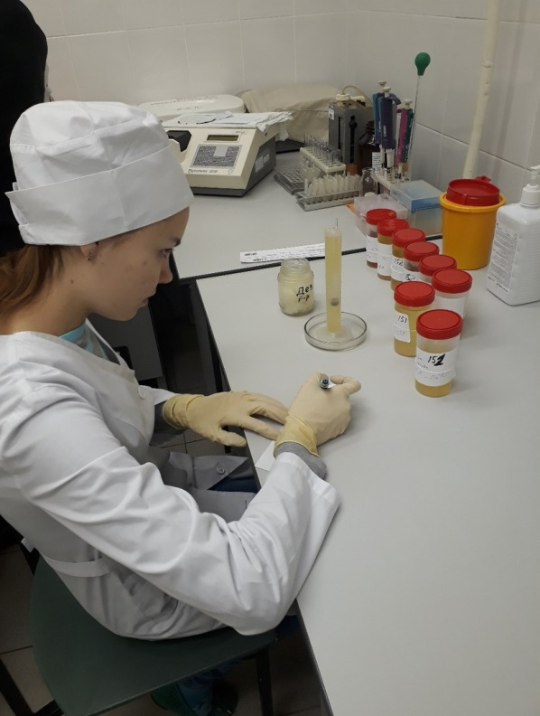 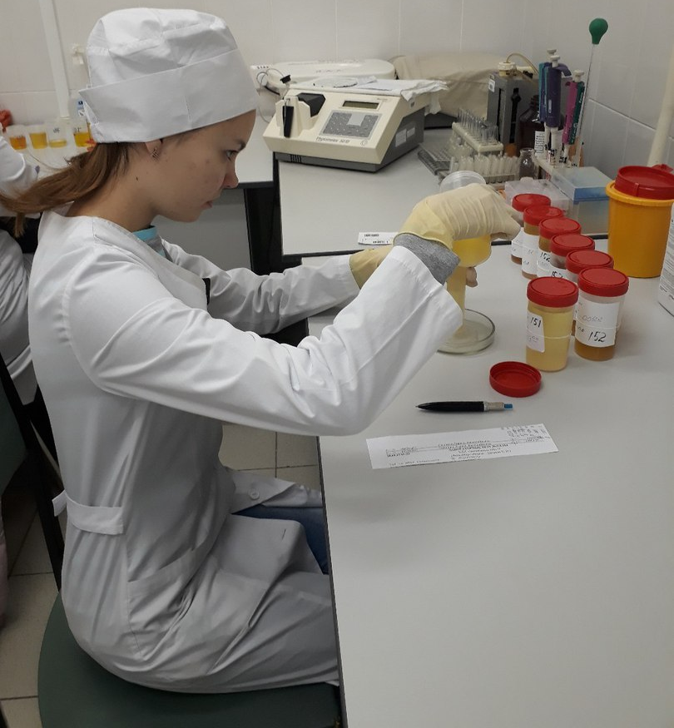
После проведённой мной манипуляции, центрифугировала мочу на Центрифуге ОС-6М :
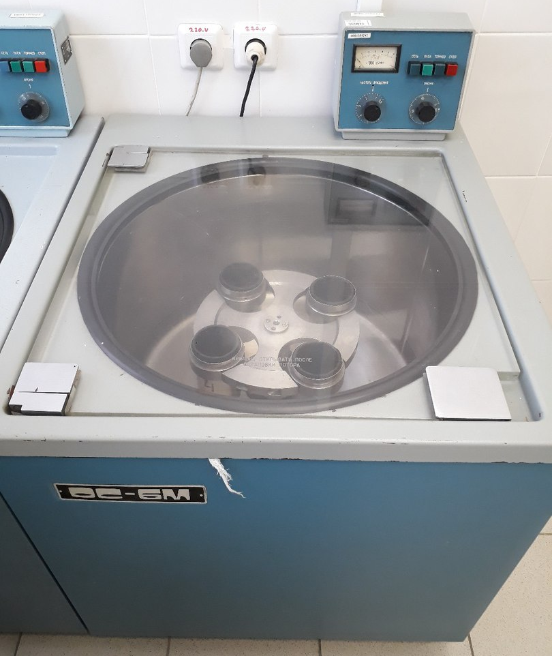
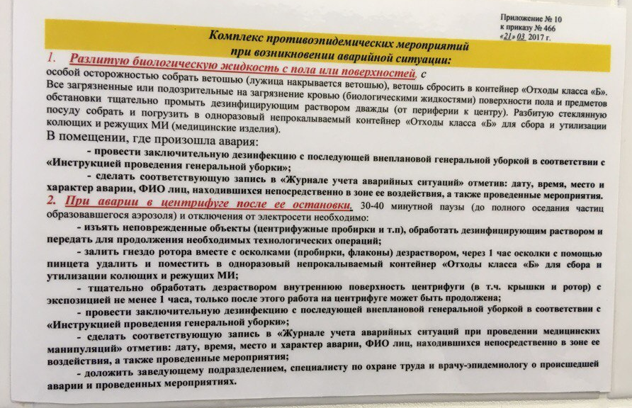
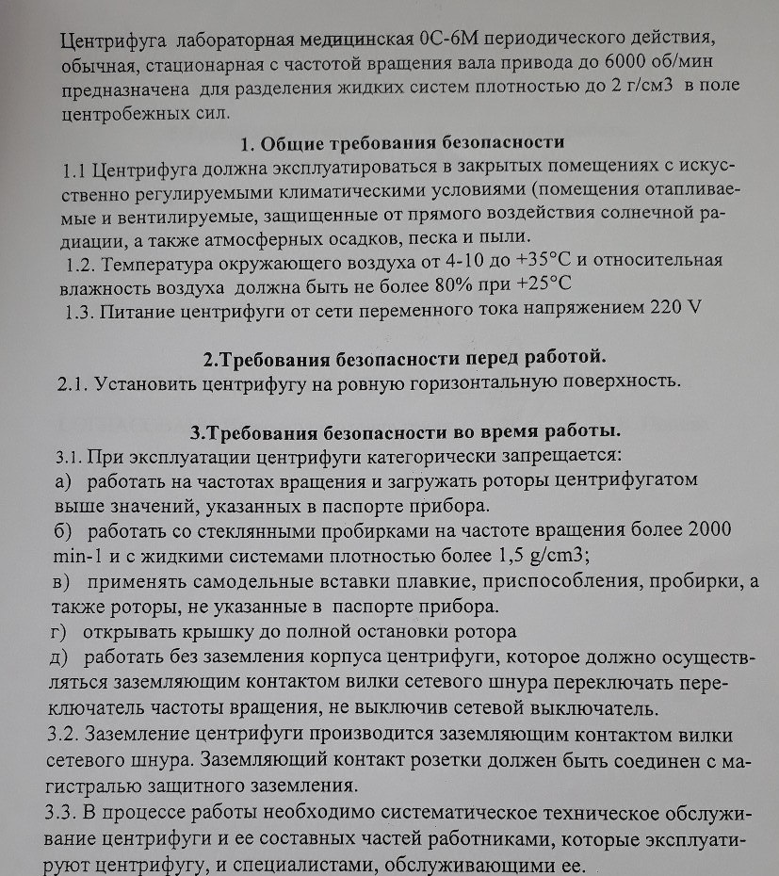
День 4 (30.11.2017)
Приступила к организации рабочего места: продезинфицировала рабочий стол, перчатки дезинфицирующим раствором – «Аживика».
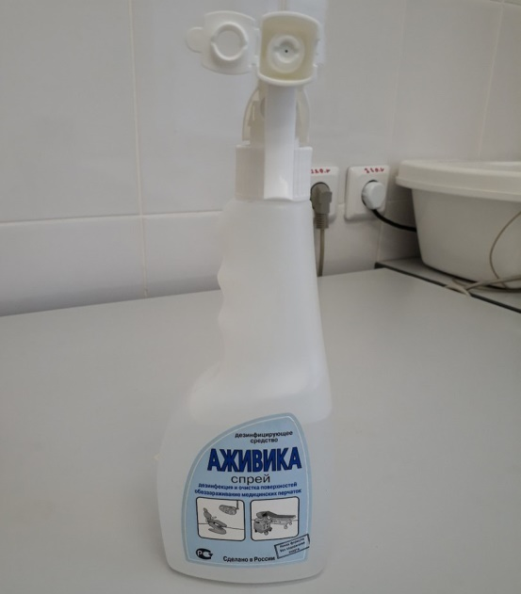
После я определяла физико – химические свойства на анализаторе, а затем проводила исследование на наличие белка в моче пробой с 20% ССК:
Белки, содержащиеся в моче, под действием ССК денатурируются, в результате чего происходит помутнение раствора или выпадение в осадок хлопьев.
Ход исследования:
1. 2 химические пробирки маркируют О (опыт) и К (контроль)
2. В обе пробирки приливают 2-3 мл мочи
3. В опытную пробирку добавляют 3-4 капли 20% ССК и перемешивают ее содержимое
4. Результаты пробы оценивают, сравнивая прозрачность опытной и контрольной пробы на черном фоне в проходящем свете. Помутнение в опытной пробирке указывает на наличие белка в моче.
Чувствительность метода составляет 0,015 г/л.
Если белок обнаруживался определяла количество на «Фотометре 5010»:
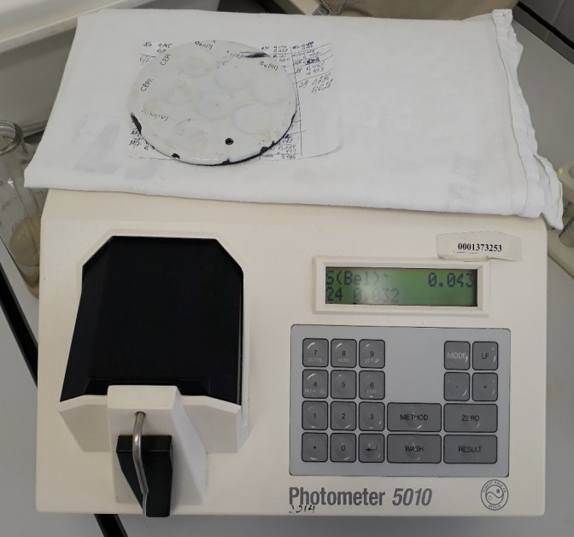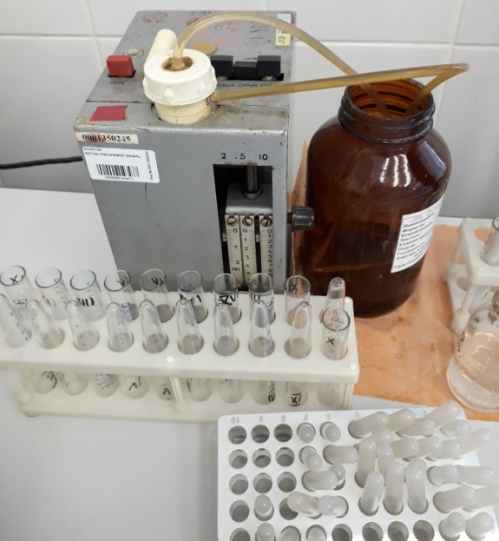
Пробирку с 3% ССК и мочой подносим к пробозаборной трубке для забора мочи в анализатор, нажимаем кнопку, на табло высвечивается значение концентрации белка. Полученный результат записываем в бланк направления, журнал и регистрируем в системе qMS - это инструмент управления качеством оказания медицинской помощи и ресурсами медицинской организации (комплекса медицинских организаций, вплоть до региональной и национальной систем здравоохранения).
Медицинская информационная система qMS осуществляет такие функции, как хранение полной информации о пациенте в электронной медицинской карте, фиксация всех действий врачей, управление потоком пациентов и ресурсами учреждения, ведение финансовой отчетности, аналитическая обработка данных и выявление причинно-следственных связей для доказательной медицины. .
Ознакомилась с нормативно-правовыми документами: журнал «Учёта инструктажей по пожарной безопасности», журнал «Регистрации инструктажа на рабочем месте», журнал «Журнал учёта присвоения группы 1 по электробезопасности неэлектротехническому персоналу»
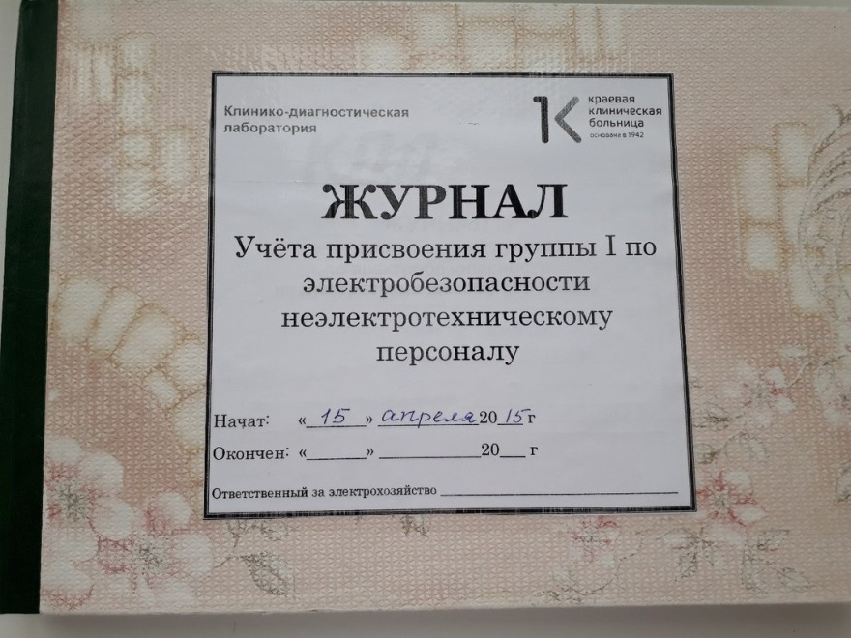
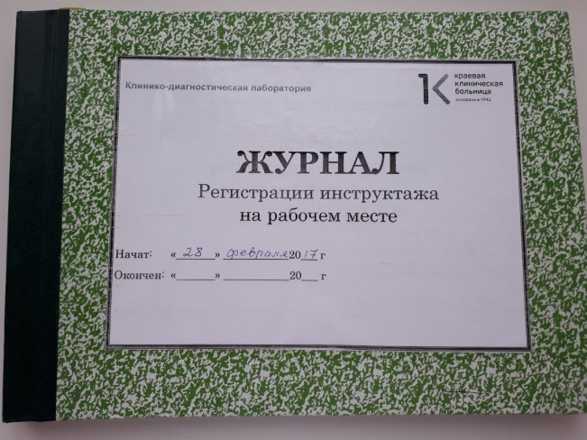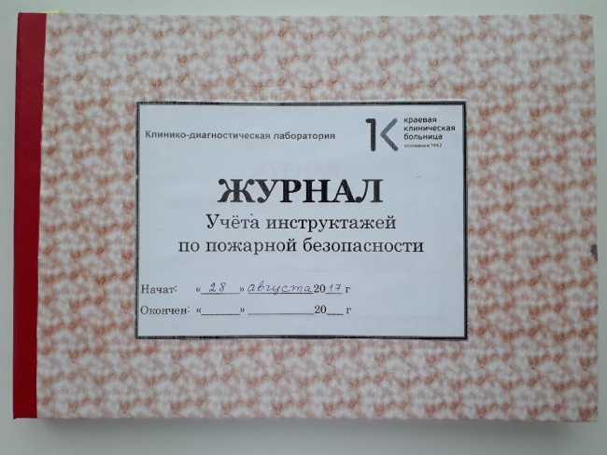
День 5 (01.12.2017)
Исследовала физико – химические свойства мочи на анализаторе, центрифугировала мочу, определяла количество белка в моче, после проведений исследований микроскопировала мочу:
1. Сливают надосадочную жидкость, опрокидывая пробирку с центрифугированной мочой. На дне пробирки остается осадок и небольшое количество жидкости.
2. Пипеткой набирают небольшое количество осадка, захватывая минимальное количество жидкости.
3. Помещают 1 небольшую каплю осадка на предметное стекло, накрывают его покровным так, чтобы не появлялись пузырьки воздуха.
4. Препарат изучают вначале под малым увеличением (объектив 8Х, окуляр 7Х/10Х), затем – под большим увеличением (объектив 40Х, окуляр 7Х/10Х) с опущенным конденсором.
5. Рекомендуется передвигать препарат по общепринятой схеме (линни Меандра).
6. Под малым увеличением делают общий обзор препарата, обнаруживают и подсчитывают цилиндры, исследуют общее количество солей, слизи.
7. Под большим увеличением детализируют элементы осадка, подсчитывают количество эритроцитов и лейкоцитов в п/зр. Для этого просматривают не менее 10-15 п/зр.
8. Цифровое выражение количества эритроцитов, лейкоцитов и цилиндров дают приближенно, указывая их среднее количество в п/зр при большом увеличении микроскопа.
9. При малом количестве элементов указывают их число в препарате, т. е. в 10-15 п/зр.
В результате микроскопии мочи была обнаружена мочевая кислота:
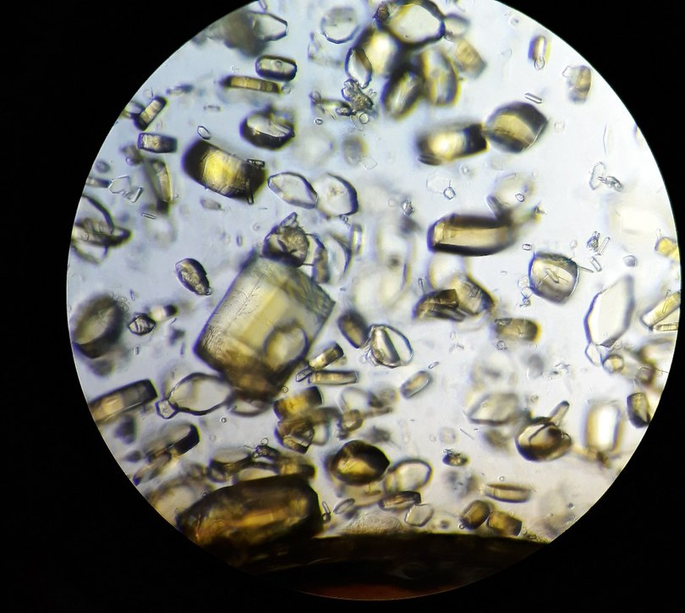
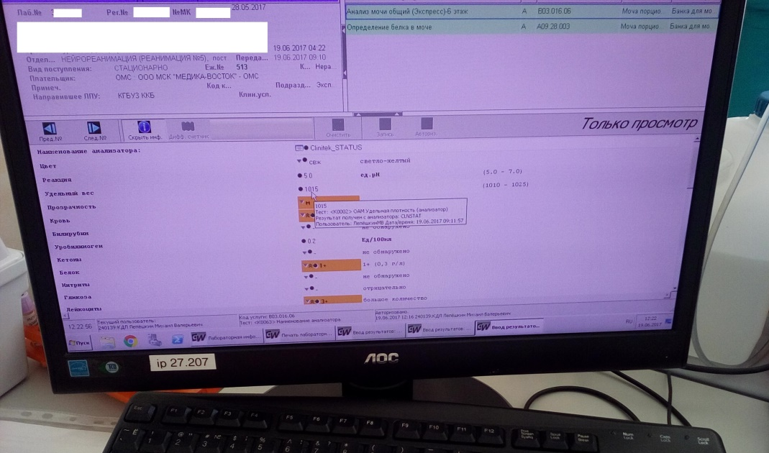
После микроскопии регистрировала результат в систему qMS.
После проделанной работы и записи результатов я утилизирую предметные стёкла, затем снимаю перчатки и иду мыть руки, обрабатывая их дез.раствором.
Как правильно нужно мыть руки:
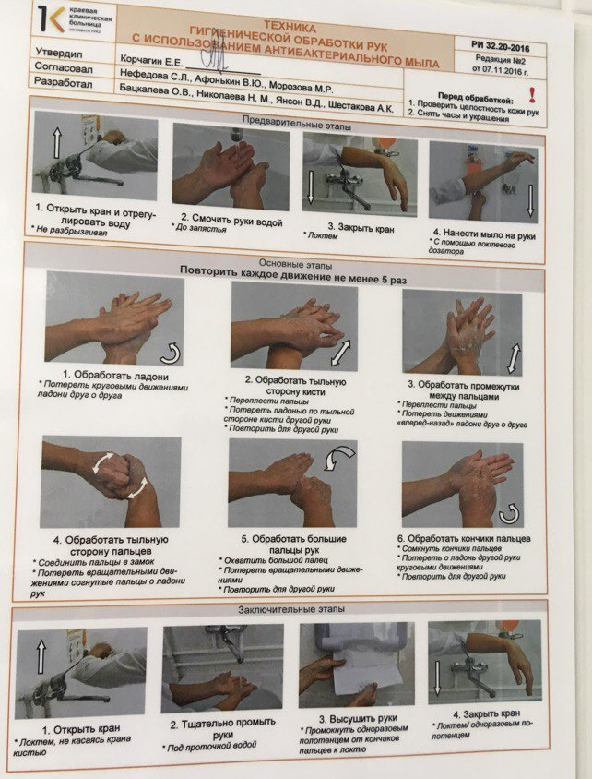
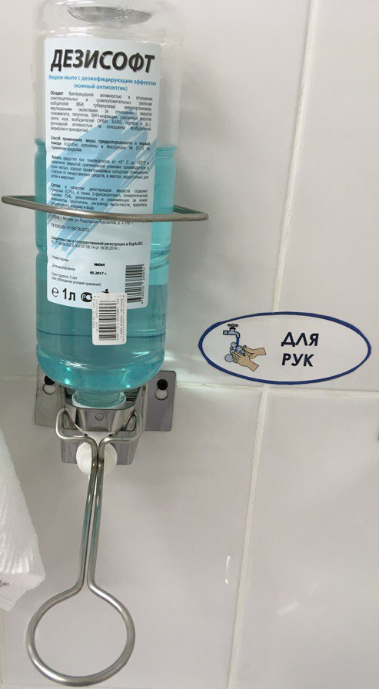
Мыло для рук «Дезисофт» Средство дезинфицирующее для рук
« Индисепт Изо»

